Sbor dobrovolných hasičů v Nové Vsi

si Vás dovoluje pozvat na **40.** ročník soutěže mladých hasičů o

**ŠTÍT**

**MARYČKY MAGDONOVÉ**

**která se uskuteční 6. května 2017 v 8:30.**

**Soutěž je 1. kolem MSL-MH 2017**

Zároveň proběhne i 12. ročník

**Memoriálu Pavlíny Milatové**,

družstev starších žáků.

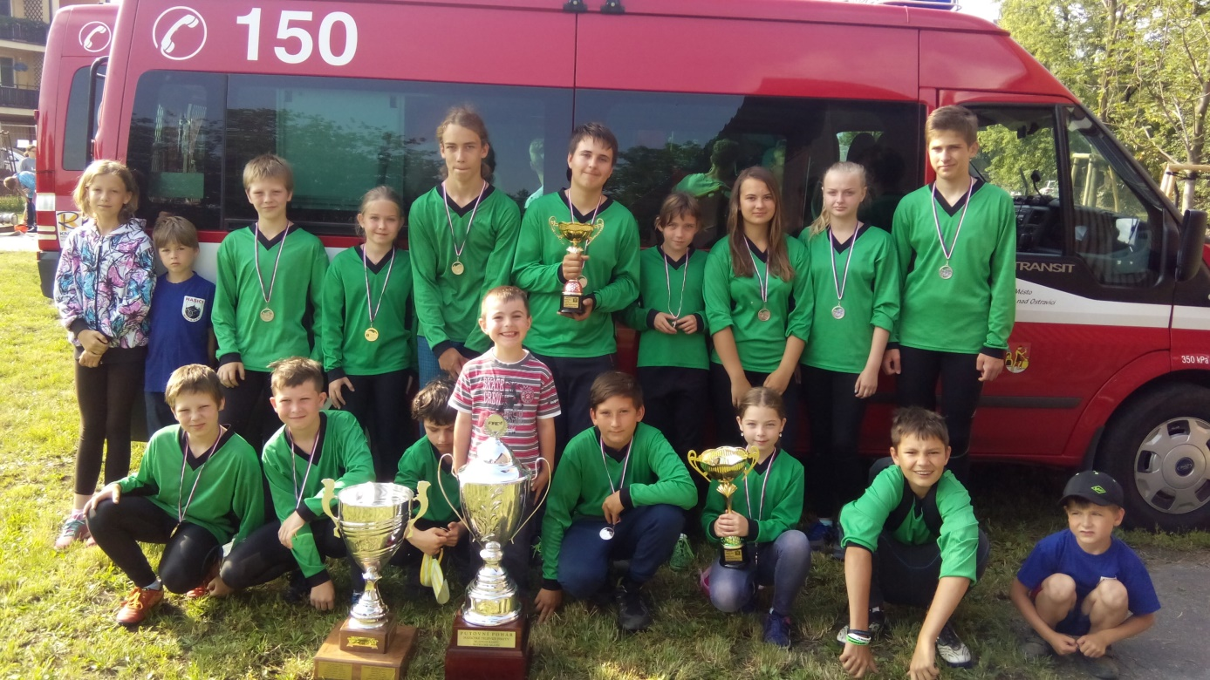

**Velice se těšíme na Vaši účast.**

**Pro diváky připraveno bohaté občerstvení.**

**www.sdhnovaves.cz**

Soutěž je pořádána za finančního přispění města Frýdlantu nad Ostravicí.

**místo:** v areálu hasičské zbrojnice SDH Nová Ves

**časový harmonogram:**

*od 8:30 hodin* – prezentace družstev

*9:00* – zahájení soutěže

**kategorie**

mladší žáci

starší žáci

MINI (r. n. 2010-2017 včetně)

**disciplína:**

požární útok dle MSL-MH na sklopné terče

**potřebná výzbroj:**

* PS-12, 2 ks savic, sací koš, 2x hadice B, 4x hadice C,

2x proudnice C, rozdělovač

* stejnokroj a přilba

**odměny:**

* První 3 družstva obdrží věcné ceny.
* Vítěz zároveň získá putovní pohár, který je majetkem

SDH Nová Ves, a v den následujícího ročníku jej vrátí.

* Ceny podléhající zkažení nevyzvednuté při

předávání cen, propadají pořadateli.

**upozornění:**

* každé družstvo soutěží na vlastní nebezpečí
* proti rozhodnutí hlavního rozhodčího není odvolání
* soutěž končí po ukončení útoku posledního přihlášeného družstva

**MINI:**

* povoleny hadice D, C a malé rozdělovače a proudnice
* povolena pomoc pouze jednoho vedoucího

**trať:**

* povrch tratě travnatý, oproti minulým létům srovnaný
* základna včetně náběhu – zámková dlažba
* u terčů koberce
* terče seřízeny na 5kg

**pravidla:**

* Dle MSL-MH 2017 na [www.mslmh.cz](http://www.mslmh.cz)

**upozornění z pravidel:**

* povoleno půjčování 2 závodníků (z A do B zakázáno)
* klouby v rozvaděči PS12 musejí být funkční
* koš s funkčním závitem 360° na příslušné savici
* nářadí se bude kontrolovat na přípravné základně
* nesportovní chování na trati = diskvalifikace

**startovní pořadí:**

* Dle podpisu vedoucího (instruktora) na prezentaci.
* Prezentace otevřena od 8:30.
* Předběžné startovní pořadí je možné předem domluvit.
* Družstvo nepodepsané 5 družstev před svým domluveným startem, bude startovat na konci aktuálního pořadí

(počítejme cca 5min. na družstvo, takže 10. startující družstvo bude nejpozději v 9:25 na Nové Vsi).

* Družstvo nenastoupené na pokyn na přípravnou základnu,

bude startovat na konci aktuálního pořadí.

* Nenastoupené družstvo nahrazuje připravené družstvo i mimo domluvené startovní pořadí (dle příjezdu).

**kontaktní osoba:**

Petra Adámková, 723477409, [adamkova-petra@seznam.cz](mailto:adamkova-petra@seznam.cz)

Kontaktovat můžete od 19:00



